1.pielikums
Tirgus izpētei
“Tautas tērpu un deju apavu komplektu izgatavošana un piegāde
Balvu Kultūras un atpūtas centra amatiermākslas kolektīviem”
ID Nr. BNP TI 2023/7

TEHNISKĀ SPECIFIKĀCIJA/ TEHNISKAIS PIEDAVAJUMS
“Tautas tērpu un deju apavu komplektu izgatavošana un piegāde Balvu Kultūras un atpūtas centra amatiermākslas kolektīviem”
(ID Nr. BNP TI 2023/7)

1. Pretendents aizpilda tikai par tām daļām, uz kurām tiek sniegts piedāvājums.
2. Pretendents nevar iesniegt piedāvājuma variantus.

Tirgus izpētes 1.daļa
“Tautas tērpa atsevišķu daļu izgatavošana un piegāde Balvu Kultūras un atpūtas centra vidējās paaudzes deju kolektīvam “Nebēda””

- Izgatavot un piegādāt tautas tērpa atsevišķas daļas (turpmāk – Prece) Balvu Kultūras un atpūtas centra vidējās paaudzes deju kolektīvam “Nebēda”, saskaņā ar šo Tehnisko specifikāciju.
- Katru Preci izgatavot, atbilstoši kolektīvu dalībnieku individuālajiem izmēriem, paredzot uzlaidi vīlēs izmēra izmaiņām.
- Mēru noņemšana, uzmērīšana un pielaikošana notiks, izbraucot pie pasūtītāja uz adresi – Brīvības iela 61, Balvi, Balvu nov., LV-4501, iepriekš vienojoties par laiku.
- Visiem materiāliem un Precei ir jābūt jaunai un nelietotai.
- Katras Preces materiālu, modeli, piegriezumu, krāsu, rakstu un izšuvumus, pirms izgatavošanas, saskaņot ar pasūtītāju.
- Izgatavojot Preci, jāņem vērā, ka tā tiks izmantota gan iekštelpās, gan brīvā dabā (Prece, pēc izmantošanas brīvā, dabā neizbalē un nesaraujas).
- Preču garantijas laikam jābūt vismaz 24 mēneši pēc nodošanas-pieņemšanas akta parakstīšanas.
Nr.  p.k. | Nosaukums/ apraksts | Paraugs  (skice vai foto)  (paraugam ir tikai informatīvs raksturs) | Mērvienība | Daudzums | Pretendenta tehniskais piedāvājums  (norādīt – “jā”/ “nē”)
1. | Sievas jaka:  - tumši zila;  - austa vilnas auduma ar dziļu krūšu izgriezumu;  - stāvu apkaklīti;  - oderi;  - sarkanas vilnas apdari;  - apstrādātu priekšmalu;  - aizdare ar āķiem;  - šūts atbilstoši Ziemeļlatgales jaku paraugam. | 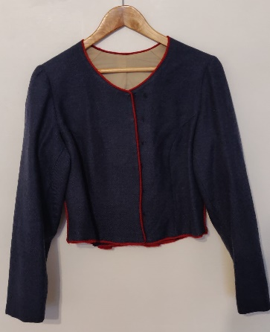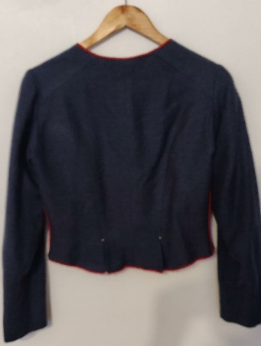 | gb. | 1
2. | Sievas veste:  - tumši zila;  - austa vilnas auduma ar dziļu krūšu izgriezumu;  - aizdare ar pogām. | 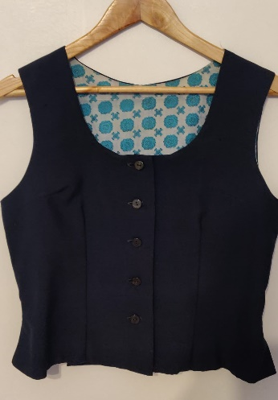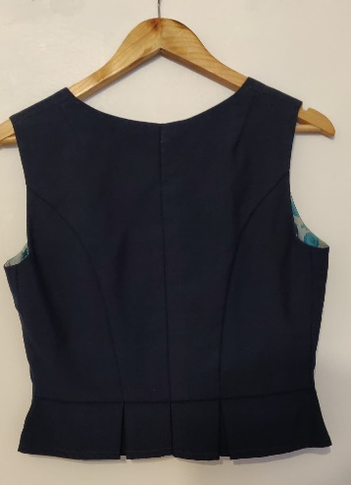 | gb. | 1
3. | Sievas cepure:  - smalks rakstains kokvilnas audums;  - garums 52 cm;  - apkārtmērs 70 cm;  - priekšpusē piešūta rūpnieciski ražota mežģīne. | - | gb. | 10

□ (atzīmē, ja piekrīt) Pretendents apliecina, ka apņemas izpildīt pasūtītāja Tehniskajā specifikācijā noteiktos uzdevumus un prasības.

Tirgus izpētes 2.daļa
“Tautas deju apavu komplektu – kurpju un zābaku, izgatavošana un piegāde Balvu Kultūras un atpūtas centra vidējās paaudzes deju kolektīvam “Nebēda””

- Izgatavot un piegādāt tautas deju apavu komplektus – kurpes un zābakus, (turpmāk – Prece) Balvu Kultūras un atpūtas centra vidējās paaudzes deju kolektīvam “Nebēda”, saskaņā ar šo Tehnisko specifikāciju.
- Katru Preci izgatavot, atbilstoši kolektīvu dalībnieku individuālajiem izmēriem.
- Visiem materiāliem un Precei ir jābūt jaunai un nelietotai.
- Mēru noņemšana, uzmērīšana un pielaikošana notiks, izbraucot pie pasūtītāja uz adresi – Brīvības iela 61, Balvi, Balvu nov., LV-4501, iepriekš vienojoties par laiku.
- Katras Preces materiālu, modeli un krāsu pirms izgatavošanas, saskaņot ar pasūtītāju.
- Izgatavojot Preci, jāņem vērā, ka tā tiks izmantoti gan iekštelpās, gan brīvā dabā.
- Preču garantijas laikam jābūt vismaz 24 mēneši pēc nodošanas-pieņemšanas akta parakstīšanas.

Nr.  p.k. | Nosaukums/ apraksts | Mērvienība | Daudzums | Pretendenta tehniskais piedāvājums  (norādīt – “jā”/ “nē”)
1. | Sievu kurpes:  - melnas;  - dabīgās ādas;  - slēgtās;  - iekšpuses apdare gaiša oderādas;  - ar vienu siksniņu;  - ar vienu sprādzi;  - papēžu augstums – 3 cm – 3,5 cm;  - gumijas zole (2,5 mm bieza);  - apstrādātas ar melnu kaprona diegu Nr.60.  - - izmēri – no 34 – 43. | pāri | 12
2. | Vīriešu zābaki:  - melni;  - dabīgās ādas;  - iekšpusē oderāda;  - stulms bez oderādas;  - ādas kape;  - papēdis 1,5 cm augsts;  - gumijas zole (3 mm bieza);  - apstrādātas ar melnu kaprona diegu Nr.60;  - izmēri – no 40 – 48. | pāri | 10

□ (atzīmē, ja piekrīt) Pretendents apliecina, ka apņemas izpildīt pasūtītāja Tehniskajā specifikācijā noteiktos uzdevumus un prasības.

Tirgus izpētes 3.daļa
“Tautas deju apavu – pastalu, izgatavošana un piegāde Balvu Kultūras un atpūtas centra jauniešu deju kolektīvam “Rika””

- Izgatavot un piegādāt tautas deju apavus – pastalas, (turpmāk – Prece) Balvu Kultūras un atpūtas centra jauniešu deju kolektīvam “Rika”, saskaņā ar šo Tehnisko specifikāciju.
- Katru Preci izgatavot, atbilstoši kolektīvu dalībnieku individuālajiem izmēriem.
- Visiem materiāliem un Precei ir jābūt jaunai un nelietotai.
- Mēru noņemšana, uzmērīšana un pielaikošana notiks, izbraucot pie pasūtītāja uz adresi – Brīvības iela 61, Balvi, Balvu nov., LV-4501, iepriekš vienojoties par laiku.
- Katras Preces materiālu, modeli un krāsu pirms izgatavošanas, saskaņot ar pasūtītāju.
- Izgatavojot Preci, jāņem vērā, ka tie tiks izmantoti gan iekštelpās, gan brīvā dabā.
- Preces garantijas laikam jābūt vismaz 24 mēneši pēc nodošanas-pieņemšanas akta parakstīšanas.

Nr.  p.k. | Nosaukums/ apraksts | Mērvienība | Daudzums | Pretendenta tehniskais piedāvājums  (norādīt – “jā”/ “nē”)
1. | Pastalas:  - gaiši brūnas;  - dabīgā hromāda 1,8 – 2 mm biezas;  - ar garām ādas auklām sasiešanai. | pāri | 20

□ (atzīmē, ja piekrīt) Pretendents apliecina, ka apņemas izpildīt pasūtītāja Tehniskajā specifikācijā noteiktos uzdevumus un prasības.

[Paraksttiesīgās personas amata nosaukums, vārds, uzvārds]

Rekvizītus “datums” un “paraksts” neaizpilda, ja dokuments sagatavota atbilstoši normatīvajiem aktiem par elektronisko dokumentu noformēšanu.

